FOTO DOKUMENTASI
PELAKSANAAN PENELITIAN DI KELAS IVª SD INPRES MALLENGKERI KOTA MAKASSAR
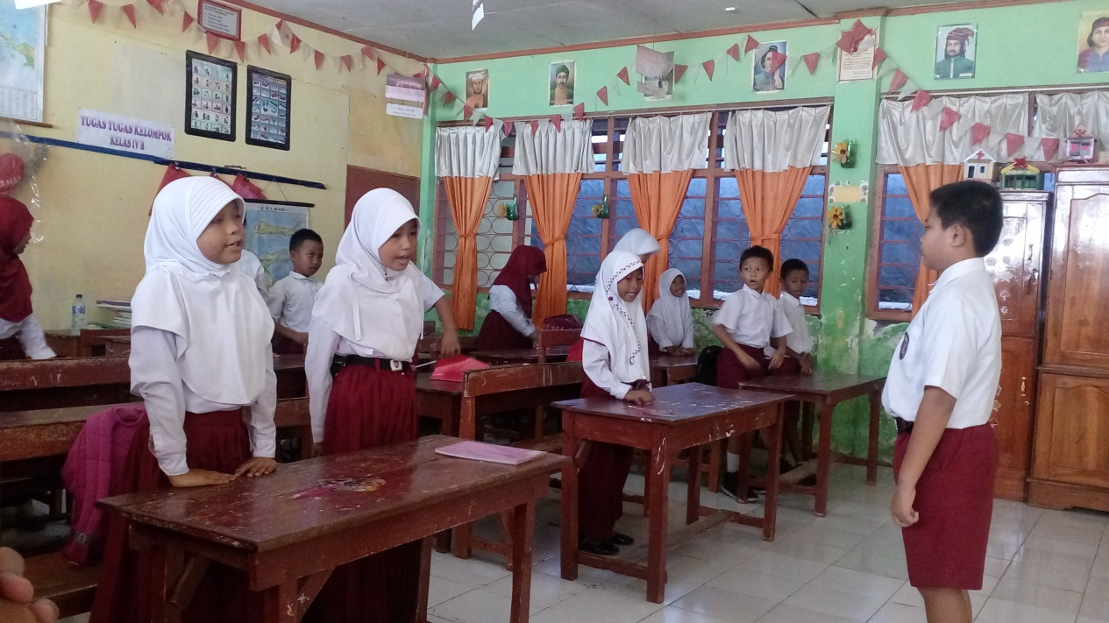

Menyiapkan Kelas dengan Membaca Doa Sebelum Belajar

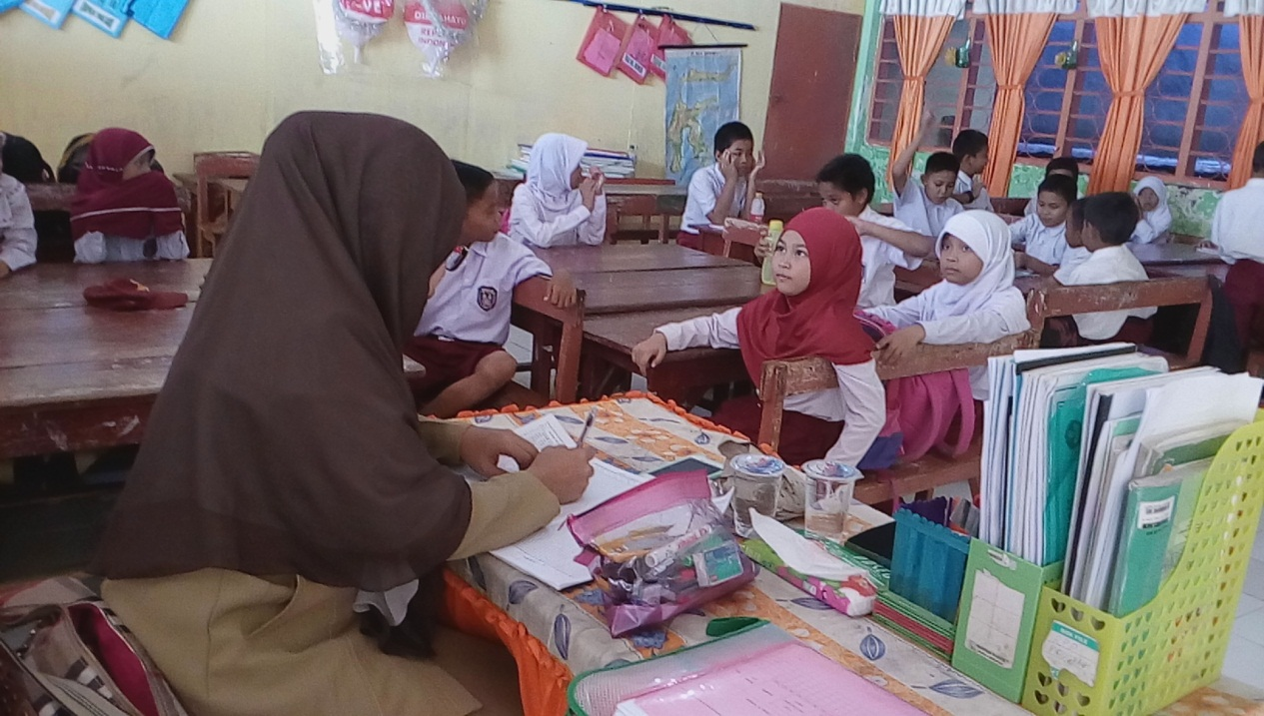

Guru Memeriksa Kehadiran Siswa

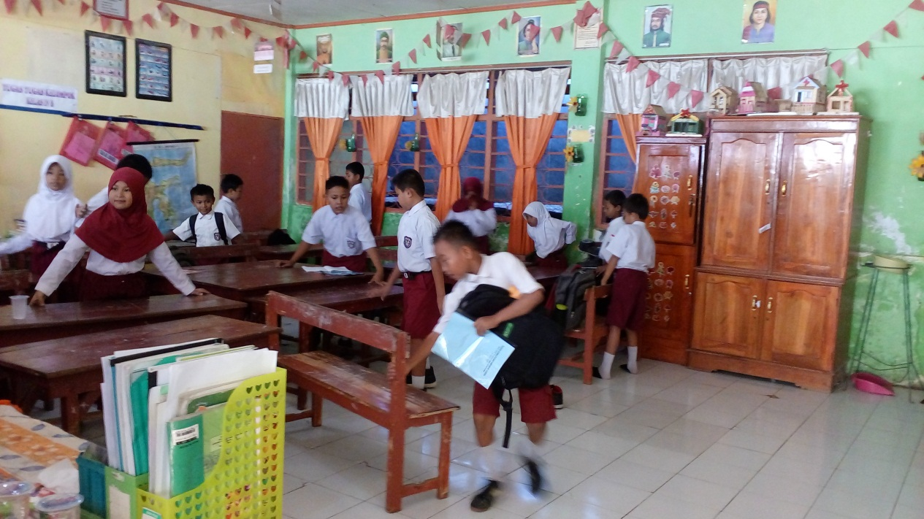

Siswa Saat Membentuk Kelompok

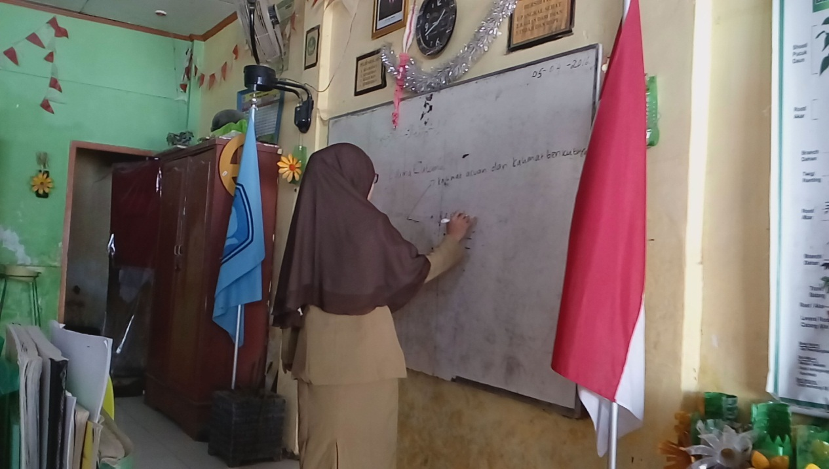

Guru Menjelaskan Materi Pembelajaran

Siswa Saat Berdiskusi Mengerjakan Tugas Kelompok

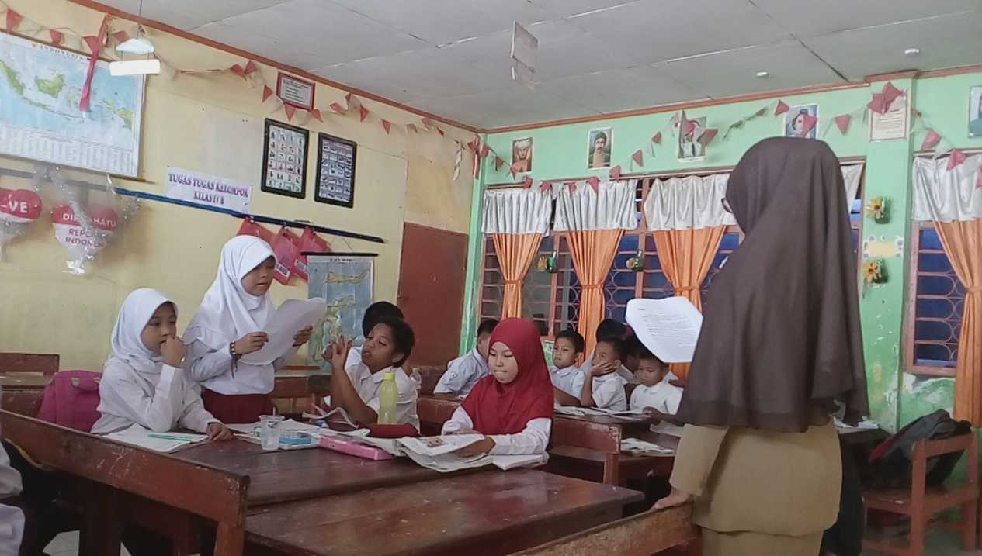

Siswa Membacakan Hasil Diskusi

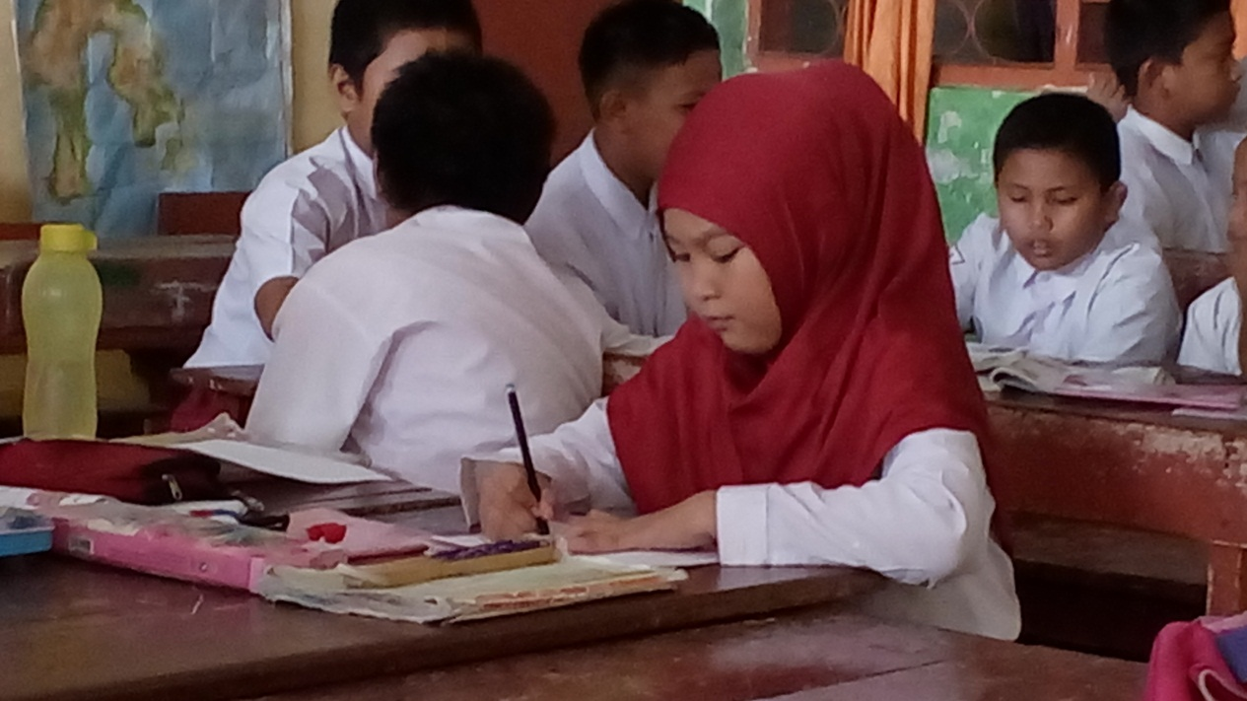

Siswa Membuat Pertanyaan

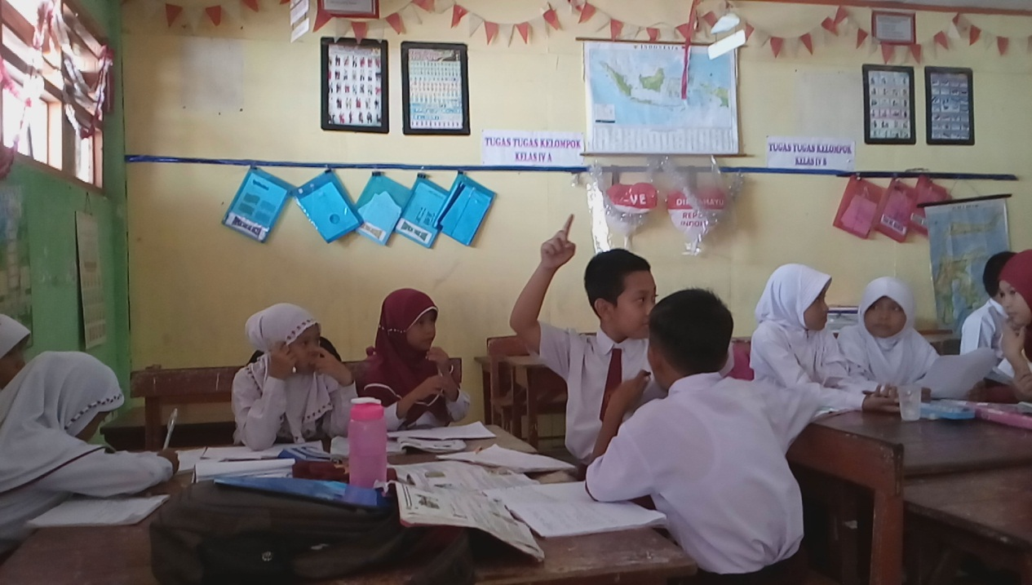

Siswa Menjawab Pertanyaan

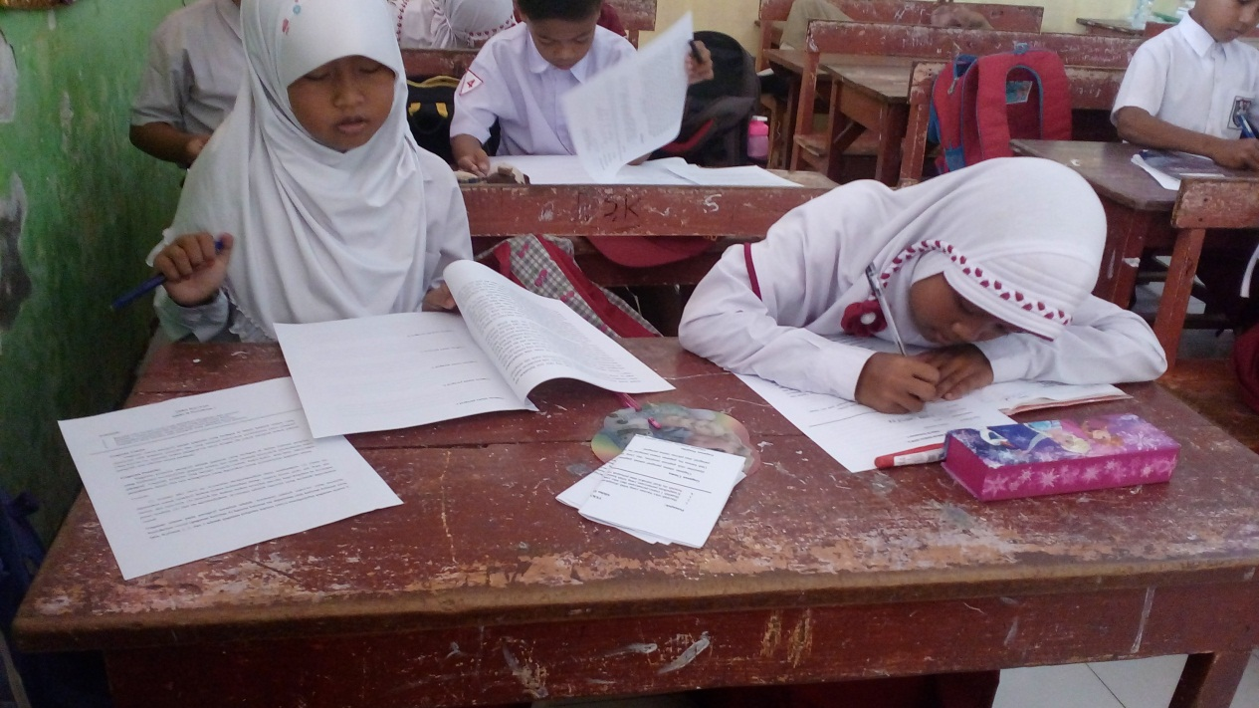

Siswa Saat Mengerjakan LKS

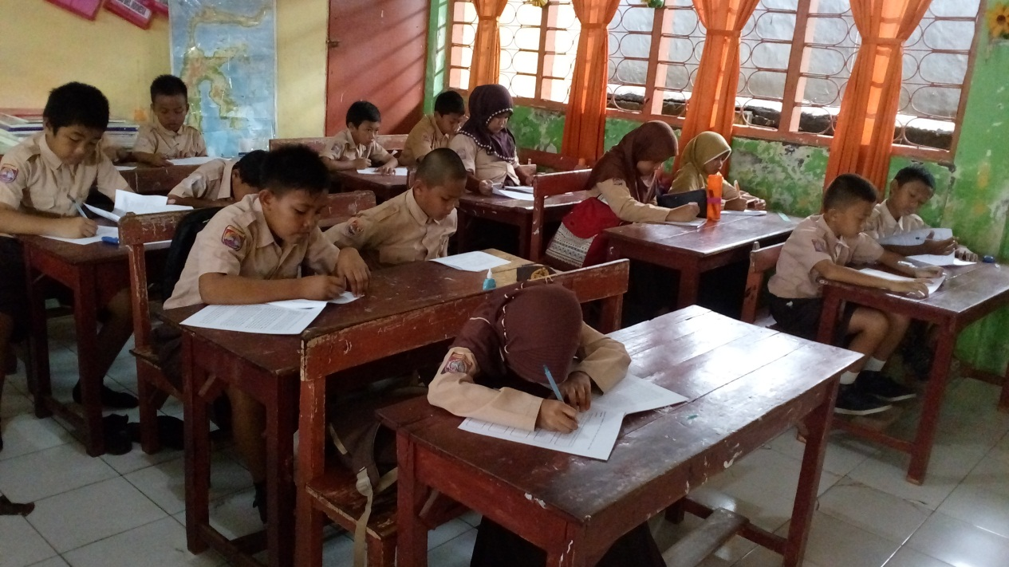

Siswa Saat Mengerjakan Soal Tes Evaluasi

